生物学部分
一、单项选择题（本大题共15小题，每小题2分，共30分。在每小题列出的四个备选项中，只有一项符合题目要求，错选、多选或未选均不得分。）
1. 小王用显微镜观察某生物玻片标本，发现标本细胞结构中有大液泡。该标本最可能来自（ ）
A. 植物 B. 动物 C. 细菌 D. 病毒
2. 金花茶是广西特有珍稀植物，是世界名贵观赏植物。其花瓣金黄，种子外面有果皮包被。金花茶在分类中属于（ ）
A. 藻类植物 B. 苔藓植物 C. 蕨类植物 D. 被子植物
3. 小明用显微镜观察人的口腔上皮细胞临时装片时，为了使看到的物像更清晰，他应该（ ）
A. 转动目镜 B. 调节光圈 C. 挪动压片夹 D. 调节细准焦螺旋
4. “青蛙开口早，早禾一定好。”青蛙从幼体到成体的发育过程属于变态发育。下图中表示该过程的是（ ）
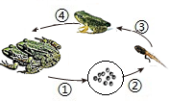
A. ① B. ② C. ③ D. ④
5. 北极熊嗅觉灵敏，若发现冰面下有海豹，它会在冰面上等候，一旦海豹露头，就发动突然袭击。这种行为属于（ ）
A. 迁徙行为 B. 繁殖行为 C. 取食行为 D. 社会（社群）行为
6. 男孩进入青春期后会出现遗精现象，排出精子。产生精子的器官是（ ）
A. 尿道 B. 睾丸 C. 前列腺 D. 阴茎
7. 下图为大熊猫的结构层次示意图，甲、乙、丙分别代表不同的层次。下列叙述正确的是（ ）
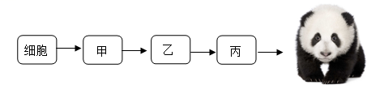
A. 甲是器官，乙是组织 B. 甲经过分裂形成乙
C. 甲是组织，丙是系统 D. 乙经过分化形成丙
8. 下图是家庭常用药碘酊的说明书的部分内容。下列用药方式不安全的是（ ）
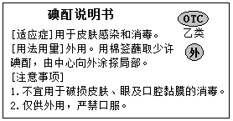
A. 用于皮肤感染和消毒 B. 既可以外用也可口服
C. 不用于口腔黏膜的消毒 D. 用棉签蘸取少量药物涂搽
9. 下列措施不符合“绿水青山就是金山银山”理念的是（ ）
A. 建设湿地公园 B. 大力植草种树 C. 退耕还林还草 D. 大量引入外来物种
10. 青春期的男孩和女孩，生理和心理都会发生明显的变化。下列做法不利于青少年健康度过青春期的是（ ）
A. 主动学习青春期有关知识 B. 挑食、厌食或暴饮暴食
C. 积极参加各种文体活动 D. 人际交往中做到自尊、自爱
11. 叶䗛（又叫叶子虫）善于伪装，成虫的翅有叶脉一样精致的纹路，可以“模拟”出叶子被啃食后的模样（如图所示）。叶䗛这种体态形成的原因不包括（ ）
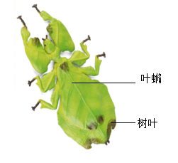
A. 人工选择 B. 自然选择 C. 遗传变异 D. 生物适应环境
12. 2024年，我国科学家在国际上首次成功培育出体细胞克隆恒河猴。与克隆恒河猴采用相同技术的实例是（ ）
A. 克隆羊多莉 B. 杂交水稻 C. 转基因大豆 D. 发酵酸奶
13. 某生物兴趣小组利用硬纸板（代表骨）、适当长度的松紧带（代表肌肉）和几个工字钉（代表关节），制作肌肉牵动骨运动的模型，箭头表示前臂运动的方向。下列能正确模拟屈肘动作的是（ ）
A. 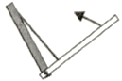 B. 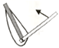 C. 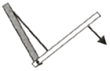 D. 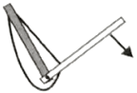
14. 根据尿常规化验结果，医生初步判断张某肾脏可能出现病变。判断的依据是其尿液成分中出现含量异常的（ ）
A. 水 B. 无机盐 C. 尿素 D. 红细胞
15. 南瓜果实由子房发育形成，果皮的白色和黄色是一对相对性状，由一对基因（E、e）控制，果皮白色（E）对黄色（e）为显性。下图表示把甲植株（EE）的花粉人工授粉到乙植株（ee）的雌蕊柱头上，用乙植株果实的种子培育出子一代丙植株的过程。下列叙述错误的是（ ）
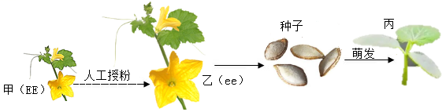
A. 种子中的胚由受精卵发育而来
B. 甲的遗传信息通过花粉传递给丙
C. 丙植株可结出白色果皮南瓜（EE）
D. 若种子经太空辐射，则丙可能出现可遗传的变异
二、综合题（本大题共5小题，每空1分，共30分。）
16. 人体健康常常受到传染病的威胁，校园是传染病防控的重点场所。流行性感冒（简称“流感”）是由流感病毒引起的常见呼吸道传染病，传播速度快、波及范围广。接种流感疫苗可以刺激人体免疫系统，产生特异性抗体对抗流感病毒，达到有效预防流感的目的。回答下列问题。
（1）流感的病原体是__________，该病原体______（填“有”或“无”）细胞结构。流感主要通过空气传播，若已被确诊为流感患者，具体的应对措施是：____________（列举一条即可）。
（2）流感病毒随空气进入人体呼吸道，呼吸道黏膜会通过_______（填“非特异性免疫”或“特异性免疫”）阻挡病毒；当病毒侵入人体内，免疫系统受到刺激，产生______与流感病毒特异性结合，对抗流感病毒。
（3）接种疫苗可以_______人体对特定传染病的免疫力，青少年应在国家计划免疫的要求下有计划地进行预防接种，减少传染病流行。
17. 阅读下列材料并回答问题
材料一 鳄蜥（如图所示），广西特有物种，国家一级重点保护野生动物，目前处于珍稀濒危状态，被誉为原始蜥蜴类的“活化石”、爬行界的“大熊猫”。鳄蜥主要分布在溪流纵横交错的常绿阔叶林地区，常栖息于溪流积水坑上方的枝条上；当遇到蛇类或鸟类时，立即跃入水中避险；食物以昆虫为主，也吃小鱼、虾等。
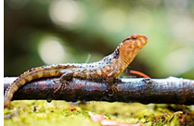
材料二 ①过去，由于人们在鳄蜥栖息地开采煤矿、改造林地，导致溪流两岸的水土流失加剧，水质恶化，难以恢复，鳄蜥失去生存家园。②在宠物贸易和药用价值等的经济利益驱动下，不断有不法分子捕捉和倒卖鳄蜥，造成其数量骤减。
材料三 随着自然保护区的建立，鳄蜥数量有所回升。广西鳄蜥国家级自然保护区已成功人工繁育并野外放归鳄蜥。2024年5月的国际生物多样性日，全球首个鳄蜥科普研学基地在广西启用，提高了社会对鳄蜥的关注度，引导群众依法保护珍稀野生动植物资源。
（1）据材料一分析，鳄蜥的栖息地属于______（填“森林”或“草原”）生态系统。请补充完整一条食物链：植物→______→鳄蜥→蛇。鳄蜥属于生态系统组成成分中的________。
（2）材料二中划线部分______（填序号）表明，当人类活动对鳄蜥栖息地的干扰超过其自我（自动）调节能力时，会导致鳄蜥失去生存家园。
（3）由材料三可知，保护鳄蜥最有效的措施是__________________。某同学参加鳄蜥科普研学后，认识到不能买卖鳄蜥，理由是：__________________。
18. 2023年12月，习近平总书记在广西视察时指出，广西是我国蔗糖主产区，要把这一特色优势产业做强做大，为保障国家糖业安全、促进蔗农增收致富发挥更大作用。甘蔗属于热带、亚热带作物，喜高温和强光照，是制作蔗糖的主要原料。其生长过程分为：萌芽期、幼苗期、分蘖期、伸长期和成熟期五个阶段。下图为甘蔗种植场景图，回答下列问题。
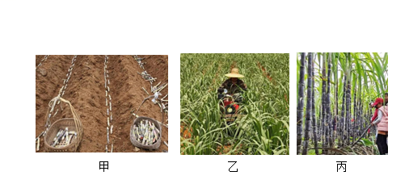
（1）1~3月，蔗农用甘蔗茎繁殖新植株（如图甲所示），这种生殖方式是_____（填“无性生殖”或“有性生殖”）。5~6月为甘蔗分蘖期，此阶段需进行中耕松土（如图乙所示），增加土壤中氧气含量，有利于甘蔗根系进行________，促进根的生长。
（2）6~10月是甘蔗伸长期，此阶段植株光合作用旺盛，空气中的二氧化碳经叶片表皮的_____进入植株体内，成为光合作用的原料。广西属亚热带季风气候，能较好满足甘蔗进行光合作用所需要的温度、水分和____条件。
（3）在甘蔗伸长期和成熟期，蔗农会将枯黄叶片剥掉（如图丙所示），减少其对____的消耗。
（4）为实现乡村振兴，某村委组织当地群众利用成片旱地种植甘蔗。为提高甘蔗产量、促进蔗农增收，选择的品种应具有_______等优良性状（答出一点即可）。
19. 假期结束，小黄同学感到身心疲惫、腹胀恶心。经诊断，这是“假期综合征”。“假期综合征”主要是因为假期长时间使用电子设备导致睡眠不足，加之假期饮食不规律、不节制，久坐不动。下图为人体部分器官示意图，回答下列问题。
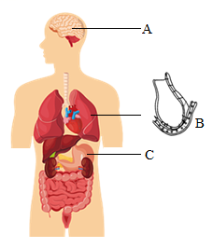
（1）假期长时间使用电子设备使[A]____（填器官名称）过度兴奋，影响睡眠导致身心疲惫。
（2）正常情况下，营养物质经消化吸收，输送到心脏后，再经____（填“静脉”或“动脉”）运送到身体各处。长时间饮食不规律或不节制可影响[C]____（填器官名称）的正常蠕动，食物不能与消化液充分混合，导致消化不良、腹胀恶心。
（3）肺是呼吸系统的主要器官，[B]中的肺泡壁和毛细血管壁都只有一层上皮细胞，这样的结构有利于______。适当运动可以加快氧气在体内的运输，细胞利用更多氧气分解有机物（如糖类），产生二氧化碳和水，同时释放______，恢复体力。
（4）《黄帝内经》提出“食饮有节，起居有常”的健康观。为了预防“假期综合征”，我们可以____（答出一点即可）。
20. 番茄是一种常见的果蔬。广西某初中学校学生在劳动实践园地种植番茄幼苗，有段时间忘记浇水，发现幼苗生长缓慢，部分甚至死亡。为此，研究小组设计实验，探究水对番茄幼苗生长的影响。实验方案及结果如下表所示，回答下列问题。
组别 | 每次实验番茄幼苗数（株） | 在人工智能气候箱内培养时间（天） | 实验处理 | 实验次数 | 单株番茄幼苗增加有机物的量（克）
A | 12 | 20 | 定期浇水 | 3 | 4．98
B | 12 | 20 | 干旱 | 3 | 2．46
（注：人工智能气候箱是一种模拟植物生长的自然环境相关因素的实验设备。）
（1）【制定计划】本实验的变量是________。为了减少其他因素对实验结果的干扰，上述实验方案中采取的具体措施有_______________（答出一点即可）。
（2）【实施计划】为避免实验结果偶然性，减少实验误差，研究小组根据实验方案进行了________实验，并取平均值作为实验结果。
（3）【得出结论】根据实验结果可知，干旱条件下番茄幼苗增加有机物量______（填“少”或“多”）。原因之一是干旱会破坏植物细胞的叶绿体结构，使幼苗通过______过程合成有机物的量减少，导致幼苗生长缓慢。
（4）【进一步探究】若想进一步了解干旱条件下，番茄幼苗的哪种营养器官增加有机物的量最少，可以分别称取番茄幼苗中________的有机物的量并计算、比较。

